**六年级小升初真题卷（六）**

时间:90分钟　满分:100分

|  |  |  |  |  |  |  |  |  |
| --- | --- | --- | --- | --- | --- | --- | --- | --- |
| 题序 | 一 | 二 | 三 | 四 | 五 | 六 | 七 | 总分 |
| 得分 |  |  |  |  |  |  |  |  |

一、直接写得数。(5分)

36+24=　　　　0.5- $\frac{1}{5}$ =　　　　 　7.06-0.06= $\frac{3}{4}$　　　　　+ $\frac{1}{4}$ +1=

30÷ $\frac{1}{5}$ = $\frac{ 6}{25}$ × $\frac{5}{12}$ = 4×25%= 9× $\frac{1}{5}$ ÷9× $\frac{1}{5}$ =

二、填空题。(18分)

1.(　　)∶(　　)= $\frac{3}{5}$ =(　　)÷20=(　　)%=(　　)折

2.截至2016年底,甲市机动车保有量达到1938889辆,这个数省略万位后面的尾数约是(　　　　　　)辆。

3.把比例尺id:2147485159;FounderCES改写成数值比例尺是(　　　　　)。

4.订阅《趣味数学》的总价与数量成(　　　)比例关系。

5.同时是2、3、5的倍数的最小三位数是(　　　)。

6.把45∶90化成最简整数比是(　　　),比值是(　　　)。

7.在2016年中,一共有(　　　)个星期零(　　　)天。

8.某品牌电视机按八折促销价是2000元,这款电视机原价是(　　　)元。

9.一个圆的半径扩大到原来的3倍,那么面积扩大到原来的(　　　)倍。

10*.*如果3*a=*5*b*,那么*a∶b=*()*∶*()。

11.两个宽和高都是1厘米的长方体,拼成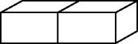后,表面积减少了(　　　)平方厘米。

三、判断题。(对的在括号里画“√”,错的画“✕”)(6分)

1.18个82连加的和是100。 (　　)

2.体积是1立方分米的瓶子容积一定是1升。 (　　)

3.最小的偶数是2。 (　　)

4.0不是正数,也不是负数。 (　　)

5.等底等高的平行四边形,它们的面积一定。 (　　)

6.生产的91个零件中,有9个是废品,合格率是91%。 (　　)

四、选择题。（把正确答案的序号填在括号里）(10分)

1.一种油桶只能装6千克的油,装28千克油至少需要(　　)个油桶。

A.4　　　　　　　　　　B.5　　　　　　　　　　C.6

2.超市对某品牌饮料销售的变化情况进行分析,应该采用(　　)。

A.条形统计图 B.扇形统计图 C.折线统计图

3.等边三角形是(　　)。

A.锐角三角形 B.直角三角形 C.钝角三角形

4.超市在学校的东偏南35°方向上,学校在超市的(　　)方向上。

A.南偏东35° B.北偏西35° C.西偏北35°

5.甲÷乙=68……2,把甲数和乙数同时扩大到原来的10倍,得数是(　　)。

A.68……2 B.68……20 C.680……20

五、计算下列各题。(27分)

1.解方程。(9分)

$\frac{3}{4}$*x=*75*%*6*∶x= $\frac{3}{7}$ ∶ $\frac{1}{3}$*8*.*5*x-*0*.*5*x= $\frac{1}{8}$*

2.用你喜欢的方法计算下面各题。(18分)

68+1.2×100 101×13 13.09-7.2-4.8

25× $\frac{1}{3}$ ÷ $\frac{5}{2}$ × $\frac{3}{10}$ $\frac{2}{25}$ ×92+8× $\frac{2}{25}$ $\frac{1}{2}$ ÷[1-($\frac{1}{3}$ + $\frac{4}{9}$)]

六、动手操作题。(6分)

1.将图中三角形向右平移3格后的图形画出来。

2.将图中三角形的各边按2∶1扩大后的图形画出来。

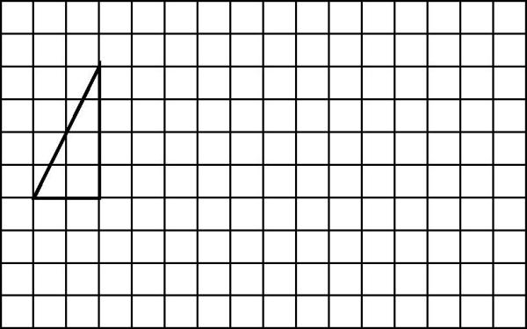

七、解决问题。（28分）

1.一艘船从甲地到乙地,每小时行驶220千米,一共用了5小时。原路返回时每小时行驶200千米,返回时用了多少小时?(5分)

2.小明把1000元存入建设银行,存期2年,年利率是2.5%。到期时,小明可得利息和本金一共多少元?(5分)

3.科学小组有32人,男生人数是女生人数的 $\frac{3}{5}$,男生和女生人数分别是多少人?(5分)

4.把一个棱长是6分米的正方体木料削成一个最大的圆锥,这个圆锥的体积是多少立方分米?(5分)

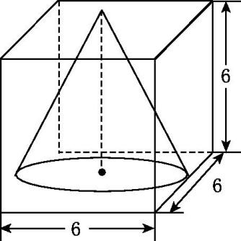

5.根据下面的统计图填空并解答问题。(8分)

**第一和第二车间1-5月用煤情况统计图**

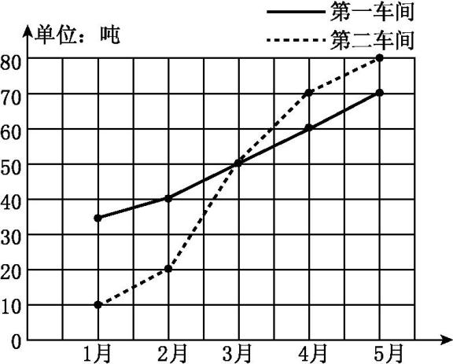

(1)两个车间(　　)月份用煤量相差最大,(　　)月份用煤量相等。

(2)第二车间1至5月用煤量呈(　　)趋势。

(3)4月份第一车间的用煤量比第二车间少几分之几?(列式解答)

**参 考 答 案**

一、60　0.3　7　0　150 $\frac{1}{10}$　　1 $\frac{1}{25}$

二、1.3　5　12　60　六　2.194万　3.1∶2000000　4.反　5.120　6.1∶2 $\frac{1}{2}$　　7.52　2　8.2500　9.9　10.5　3　11.2

三、1.✕　2.✕　3.✕　4.√　5.√　6.✕

四、1.B　2.C　3.A　4.C　5.B

五、1*.x=*1*x= $\frac{14}{3}$　x= $\frac{1}{64}$*

2.188　1313　1.09　1　8 $\frac{9}{4}$

六、略

七、1.220×5÷200=5.5(时)

2.1000×2×2.5%+1000=1050(元)

1. 男生∶女生=3∶5　男生:32× $\frac{3}{3+5}$ =12(人)

女生:32-12=20(人)或32× $\frac{5}{3+5}$ =20(人)

4.×3.14×(6÷2)2×6=56.52(立方分米)

5.(1)1　3　(2)上升　(3)(70-60)÷70= $\frac{1}{7}$